Anexo I
 | 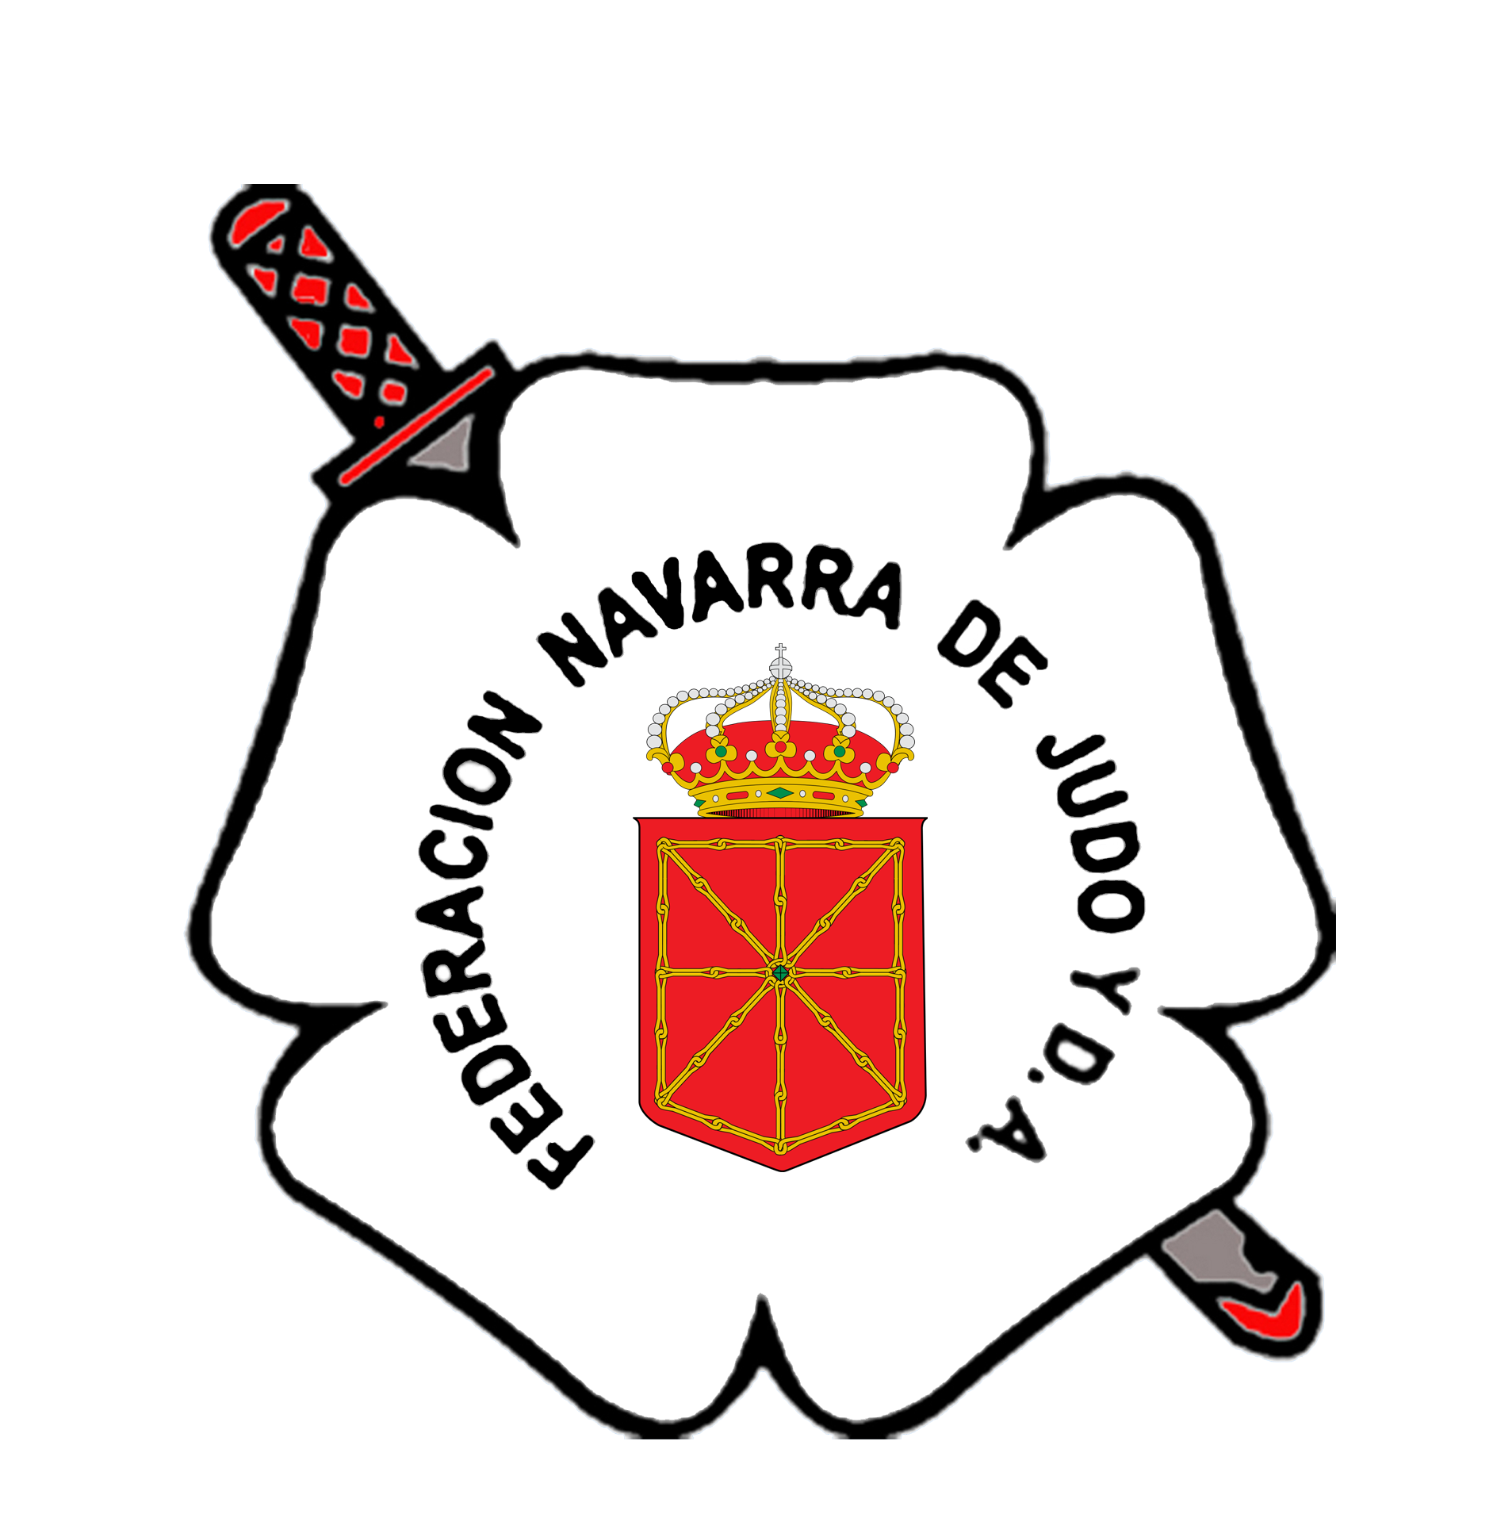
FEDERACION NAVARRA DE JUDO Y D.A |  | NAFARROAKO JUDO ETA K.E. FEDERAKUNTZA
NAVARRA ARENA  Plaza Aizagerria, 1 – 2º |  | NAFARROAKO ARENA  Aizagerria Plaza, 1 - 2º
Teléf. 948 21 32 19 – 699 18 06 94  E-mail: secretaria@fnjudo.com  www.fnjudo.com |  | Teléf. 948 21 32 19 – 699 18 06 94  E-mail: secretaria@fnjudo.com  www.fnjudo.com
31006 PAMPLONA |  | 31006 IRUÑA

SOLICITUD PROCESO DE SELECCIÓN DE 2º ENTRENADOR DEL PROGRAMA DE TECNIFICACION DE LA FEDERACIÓN NAVARRA DE JUDO Y D.A..

DATOS PERSONALES:

NOMBRE:
APELLIDOS:
DNI:
FECHA NAC.:
DOMICILIO:
C. POSTAL:
LOCALIDAD:
PROVINCIA:
TELEFONO:
EMAIL:

Habiéndose publicado la convocatoria para 2º entrenador del Programa de Tecnificación de la Federación Navarra de Judo y D.A., el abajo firmante

DECLARA que,

- Son ciertos los datos consignados en el presente Anexo, así como todos los documentos que se adjuntan a la presente solicitud.

- Reúne las condiciones exigidas y señaladas en la presente convocatoria.

- Presta su consentimiento al tratamiento de datos de carácter personal recogidos en su solicitud.

SOLICITA ser admitido al procedimiento para dicho puesto.

En __________________, a _____ de __________________ de 2020.

Firma del/de la solicitante

